муниципальное автономное дошкольное образовательное учреждение

Детский сад № 37 «Берёзка»

623530 Россия, Свердловская обл., г. Богданович, ул. Рокицанская, д. 15,

тел.: (34376) 5 – 62 – 50, E-mail: [mkdou37@uobgd.ru](mailto:mkdou37@uobgd.ru), официальный сайт: b37.tvoysadik.ru

Познавательно – информационный проект

**«8 Марта – мамин день!»**

вторая группа раннего возраста

**Составитель:**

воспитатель

высшей категории

Тынкачева М.Н.

2021 г.

**Актуальность**

Младшую группу посещают дети в возрасте 2-3 лет. Мама для них - это всё, вся их жизнь. И поэтому они представляют маму, как свою собственность, не понимая, что мама - это прежде всего человек, личность со своими желаниями и потребностями.

Каждый год в марте мы отмечаем праздник 8 марта. Мама - это источник жизни. В современном мире это приобрело особую актуальность; важность отношения к матери необходимо воспитывать у детей с первых лет жизни.

Данный проект направлен на приобщение детей к общечеловеческим ценностям, любви к самому близкому и родному человеку - маме, любви не собственнической, эгоистичной, а светлой и доброй; пополнение знаний о празднике  8 Марта.

**Вид проекта**:  познавательно – творческий, групповой.

**Сроки реализации:** 01.03.21г. – 05.03.21г.**,** краткосрочный  **Участники проекта:** педагоги, дети второй группы раннего возраста, родители, муз. руководитель, хореограф.

**Цель проекта:** Формировать представления детей о празднике «8 Марта» обогащать социальный опыт ребенка через различные виды деятельности; воспитывать любовь и заботливое отношение к маме, бабушке, девочкам, воспитателям, помощникам воспитателя.

**Задачи:**

1.Познакомить детей с праздником 8 Марта.

2.Развивать познавательно – исследовательскую деятельность детей, творческие способности, память, воображение, внимание, речь.

3.Создавать необходимые условия развивающей среды и доброжелательную атмосферу для всестороннего развития ребенка.

4.Побуждать интерес к предполагаемой деятельности с детьми и включать детей в активное участие в проведении праздника.

**Предполагаемый результат**: в процессе взаимодействия педагог – дети – родители в реализации проекта:

Расширятся представления детей о празднике «8 Марта».

Раскрыть возможности и творческие способности детей через разнообразные виды деятельности.

Формирование эмоциональной отзывчивости, внимательного, заботливого, уважительного отношения к своей маме, бабушке.

**Работа с родителями:**

Привлечение родителей к участию в оформлении группы.

Консультации и наглядная информация, поздравления.

**Этапы реализации проекта**

1. **Подготовительный этап:**

Определение педагогом темы, целей, задач, содержание проекта, предварительная работа с детьми, родителями, прогнозирование результата, формы выражения итогов проектной деятельности.

Составление плана основного этапа проектирования.

Подбор материала и оборудования для занятий, бесед, игровой деятельности с детьми, трудовой деятельности, продуктивной деятельности, иллюстрированный материал, художественную литературу.

Привлечения муз. руководителя, родителей к подготовке необходимого материала для проведения праздника.

Определение содержания деятельности всех участников проекта.

Создание предметно – развивающей среды согласно теме проекта.

Консультация и наглядная информация для родителей.

1. **Основной этап реализации проекта:**

Беседы с детьми о предстоящем празднике. (Беседа «Что за праздник 8 Марта», просмотр презентации о маме, о  весне и празднике 8 Марта). Рассматривание иллюстраций.

Чтение с детьми художественной литературы: А. Барто «Мама поет», «Разговор с мамой», «Разговор с дочкой», Е. Благина «Мамин день», О. Чусовитина «Мамочке подарок», Я. Аким «Мама», рассказ «Мамин праздник» В. Сутеев, Сказка о мамином празднике.

**Продуктивная деятельность:**

-рисование восковыми карандашами (раскраски на тему весна и праздник)

свободная деятельность;

-аппликация «Открытка в подарок маме».

- Разучивание песен

-Дидактические игры: «Бусы для мамочки», «Скажи доброе слово», «Чей

малыш?».

-Дыхательная гимнастика «Подуй на цветочек»

-Пальчиковые игры: «Семья», «Мамин праздник».

-Подвижная игра «Мама курочка и цыплята».

-Физминутка «Мамины помощники».

Сюжетно-ролевая игра «Дочки-матери». Цель: воспитывать желание дарить хорошее настроение близким.

3. **Заключительный этап:**

Подготовка итогов проекта.

Оформление выставки «Открытка в подарок маме»

Выполнение коллективной работы «Любимые мамочки и бабушки, с праздником».

**Оценка результатов проекта.**

В  ходе реализации проекта достигнуты следующие результаты:

- у детей создано радостное, весеннее настроение;

- в процессе бесед, рассматривании иллюстраций, чтении стихов познакомились с праздником 8 Марта;

- у детей повысился познавательный интерес ко всему новому;

- сформирован интерес к совместному творчеству, к изготовлению поделок;

**Приложение 1.**

**Стихи, рассказы:**

**«Разговор с мамой»**

Сын зовет: — Агу, агу! — Мол, побудь со мною.

А в ответ: — Я не могу, Я посуду мою.

Но опять: — Агу, агу! — Слышно с новой силой.

И в ответ: — Бегу, бегу, Не сердись, мой милый!

А. Барто

**«Мама поёт»**

Мама по комнатам

В фаpтyке белом

Hетоpопливо пойдет,

Ходит по комнатам,

Занята делом

И, между делом,

Поёт. Чашки и блюдца

Перемывает,

Мне yлыбнyться

Hе забывает

И напевает.

Hо вот сегодня

Голос знакомый

Словно совсем и не тот:

Мама по-пpежнемy

Ходит по дому,

Но по-иному поёт.

Голос знакомый

С особенной силой

Вдpyг зазвyчал в тишине.

Доброе что-то

В сердце вносил он...

Hе pазpеветься бы мне.

А. Барто

**«Разговор с дочкой»**

- Мне не хватает теплоты,

- Она сказала дочке.

Дочь удивилась:

- Мерзнешь ты

И в летние денечки?

- Ты не поймешь, еще мала,

- Вздохнула мать устало,

- А дочь кричит:

- Я поняла!

- И тащит одеяло.

А. Барто

**«Мама»**

— Мама! Так тебя люблю,

Что не знаю прямо!

Я большому кораблю

Даю названье «МАМА».

Я. Аким

**«Мамочке подарок»**

Из цветной бумаги  
Вырежу кусочек.  
Из него я сделаю  
Маленький цветочек.  
Мамочке подарок  
Приготовлю я.  
Самая красивая  
Мама у меня!

О. Чусовитина

**Рассказ «Мамин праздник» В. Сутеев**.

Мы любим дарить мамам подарки. Полезные и не очень. Купленные в магазине и сделанные своими руками. Мамы всегда радуются нашим подаркам. Они понимают, что мы думали о них, заранее готовились. И долго хранят наши рисунки, открытки, аппликации, самодельные закладки, поделки.

Рассказ «Мамин праздник»

К Восьмому марта все ребята в нашем доме готовили подарки своим мамам, сёстрам и бабушкам. И вели себя хорошо.

И мы с Ваней тоже решили хорошо себя вести и сделать маме подарок, но так, чтобы она пока ничего не знала. Ваня сказал, что это называется «сюрприз».

Этот сюрприз мы долго придумывали и даже подрались немного, но не очень больно, а когда придумали, у меня уже была небольшая шишка на лбу. Это Ваня нечаянно стукнул меня тарелкой.

Мы приготовили такие подарки: куклу на чайник — я сшила ей новую юбку, — купили коробку с конфетами и обвязали её моей самой красивой лентой. А две конфеты мы попробовали, чтобы узнать, вкусно или нет. Оказалось, очень вкусно. Ваня хотел ещё попробовать, но я не позволила. Потом мы положили все подарки на стол и стали ждать, когда придёт мама…

И вдруг Чапка залаяла и стала «служить» на задних лапах. И тут сразу пришла мама, увидела подарки. Она очень обрадовалась, засмеялась, стала нас целовать и сказала, что мы необыкновенные дети и дорогие её Кнопки…

А что особенного? Мы самые обыкновенные, но лучше нашей мамы никого нет.

**«Сказка о мамином празднике»**.

Жил-был в лесу маленький медвежонок Тимоша со своей мамой медведицей. Тимоша рос непослушным медвежонком и мама часто наказывала его, приговаривая: «Ну что за невоспитанный малыш, может, когда ты повзрослеешь, ты перестанешь баловаться».

Однажды мама сказала: «Тимоша, пойди, пригласили на ужин всех наших соседей и друзей, потому что нам надо с ними попрощайся до весны, мы скоро ляжем в спячку, осень уже заканчивается. А я приготовлю угощение и испеку вкусный пирог».

Маленький медвежонок обошел всех соседей и друзей и пригласил на ужин. Он хотел уже идти домой, как увидел на ветке дерева синичку, которая в клювике держала веточку спелой и красной калины.

Тимоша спросил: *«Здравствуй синичка, как твои дела, какие новости в нашем лесу?»*.

Синичка сказала: «Разве ты не знаешь, сегодня мамин праздник- День матери. Я лечу к своей маме и подарю ей эту веточку калинки».

Тимоша сказал: «А я ничего не слышал об этом празднике и наши друзья и знакомые тоже ничего о нем не знают».

Синичка сказала: «Конечно. Ведь до сегодняшнего дня и я ничего о нем не знала. Сегодня я сидела на дереве около детского сада и дети говорили про этот праздник и что они подарят своим мамам приготовленные подарки».

Тимоша сказал: *«У меня нет подарка для мамы, что же делать?»*.

Синичка ответила: *«Я думаю, ты что-нибудь придумаешь. Ну, до свидания Тимоша!»*.

Синичка улетела, а Тимоша стоял и думал, что же подарить маме. И тогда он вспомнил, что недалеко есть отличная полянка с чудесными фиалками, Тимоша побежал туда и нарвал полную охапку цветов. По дороге домой медвежонок встретил своих друзей зайчонка, бельчонка, ежонка, волчонка и лисенка он всем рассказал о мамином празднике и дал по маленькому букетику, чтобы друзья тоже поздравили своих мам. Все звери были очень рады, поблагодарили Тимошу и поспешили подарить цветы мамам. Маленький Тимоша принес цветы своей маме и поздравил ее с праздником.

Когда вечером гости собрались дома у медведей и сели за праздничный стол, все приглашенные мамы стали говорить медведице *«Ты вырастила очень хорошего сына, у него доброе сердце»*. Мама медведица очень гордилась своим сыном.

**Приложение 2.**

**Пальчиковые игры:  
«Семья»**

|  |  |
| --- | --- |
| Как у нас семья большая  Да весёлая.  Два у лавки стоят,  Два учиться хотят,    Два Степана у сметаны  Объедаются.  Две Дашки у кашки  Питаются.  Две Ульки в люльке  Качаются. | Ритмичные хлопки в ладоши и  удары кулачками попеременно.  Загнуть большие пальцы на обеих руках.  Загнуть указательные пальцы  на обеих руках.  Загнуть средние пальцы.    Загнуть безымянные пальцы.    Загнуть мизинцы. |

**«Семья»**

Этот пальчик - дедушка,

Этот пальчик - бабушка,

Этот пальчик - папочка,

Этот пальчик - мамочка,

Этот пальчик - Я,

Вот и вся моя семья.

**«Мамин праздник».**

Первые подснежники

(Ладошки сжать друг с другом и

округлить – «Тюльпан»)

Я в руках несу.

(Сжать ладони в кулачки, держать перед собой)

Нежные цветочки

Маме подарю.

(Вытягиваем руки вперед, ладони вверх)

Будь всегда красивой,

Нежной, как цветы.

(Обводим овал лица)

Хорошо, что рядом

Есть со мною ты.

(Прижать ладони к груди)

**Физминутка**

**«Мамины помощники»**

Дружно маме помогаем,

Пыль повсюду вытираем.

Мы белье теперь стираем,

Полощем, отжимаем.

Подметаем все кругом

И бегом за молоком.

Маму вечером встречаем,

Двери настежь открываем,

Маму крепко обнимаем.

**Приложение 3.**

**Сценарий 8 марта в первой младшей группе.**

**Цель:** Создание радостной праздничной обстановки для детей.

Ведущий:

Посмотрите за окошко

Стало нам теплей немножко

Мамин праздник наступает

Солнышко его встречает

Все готово к празднику

Так чего ж мы ждем

Мы веселой песенкой

Праздник наш начнем

ПЕСНЯ «Кто нас утром будет? Мама, мама…»

Вот какой нарядный

Детский сад —

Это мамин праздник

У ребят.

Маму поздравляют от души,

Маму поздравляют малыши.

Ведущий:

Есть много разных песенок

На свете обо всем

А мы сейчас про бабушку

Песенку споем.

ПЕСНЯ «Ладушки…испекла нам бабушка сладкие аладушки…»

Ведущий:

Любит наша бабушка с нами поиграть,

Любит наша бабушка песни распевать.

Любит наша бабушка музыку и смех,

Ну, а пляшет бабушка просто лучше всех!

ПЛЯСКА с платочками.

«Вот платочки хороши

Мы попляшем от души.

Мы платочек всем покажем

Им мы весело помашем.

Мы возьмем за уголочки

Наши яркие платочки,

И поднимем выше выше,

Выше наших ребятишек.

Тихо сядем мы в кружочек,

Прячьтесь дети за платочек,

А потом, а потом

Всех ребяток мы найдем.

Вот платочки хороши,

Мы попляшем от души

Ля-ля-ля, ля-ля-ля,

Мы попляшем от души»

Ведущая: (стук в дверь) ой, кажется, к нам сюда кто-то спешит (игрушка – кошка)

КОТИК: Здравствуйте, ребятишки!

Я Котик, хвост пушистый. Мяу! Мяу!

Умею бегать быстро. Мяу! Мяу!

Люблю дремать на крыше. Мяу! Мяу!

Меня боятся мыши. Мяу! Мяу!

Ведущий: Котик, а почему ты невеселый? Ведь сегодня праздник!

Котик. Я грустный, потому что

Падал снег на порог,

И я испек себе пирог.

А пока лепил и пек,

Ручейком пирог утек!

Снег растаял, стал водой.

Что же делать? Ой-ей-ей!

Ведущий: что же котик мы тебе поможем.

Споем песенку, а ты слушай и запоминай

ПЕСНЯ «Пирожки»

Я пеку, пеку, пеку

Деткам всем по пирожку.

А для милой мамочки

Испеку два пряничка.

Кушай, кушай, мамочка,

Вкусные два пряничка.

А ребяток позову,

Пирожками угощу.

Ведущий: Молодцы, ребята! Как хорошо песенку спели!

А ты, Котик, в следующий раз пироги себе пеки не из снега, из муки!

КОТИК: Спасибо вам, ребятки! Теперь я буду печь пирожки вот так *(показывает)* и петь вашу песенку! Но мне пора уходить

Ведущий:

А сейчас я вас, ребятки,

Приглашаю поиграть!

ИГРА с деревянными ложками.

Ведущий: пели мы и танцевали

Было весело у нас

Разрешите на прощанье

Всех поздравить еще раз.

**Приложение 5.**

**Рисование «Цветы для мамы»**

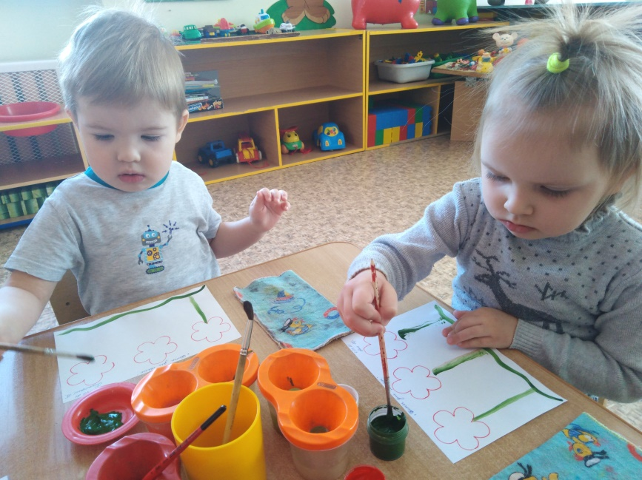

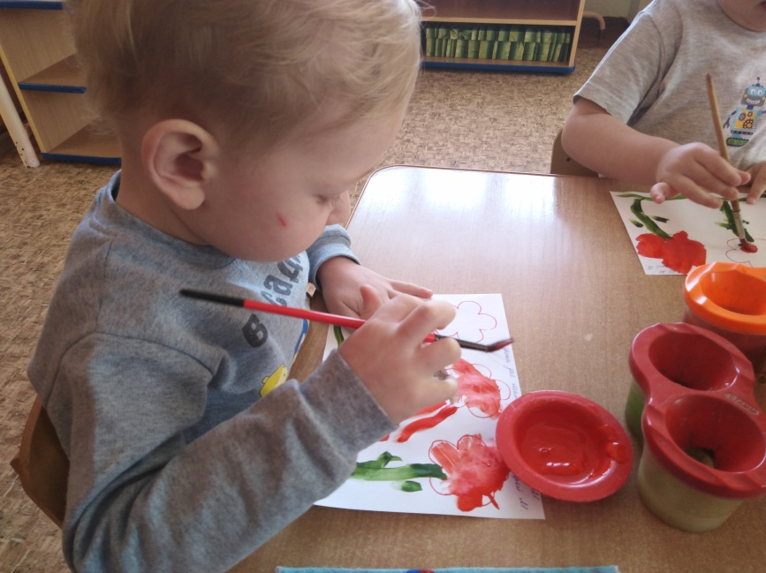

**Приложение 6.**

**Лепка «Цветок»**

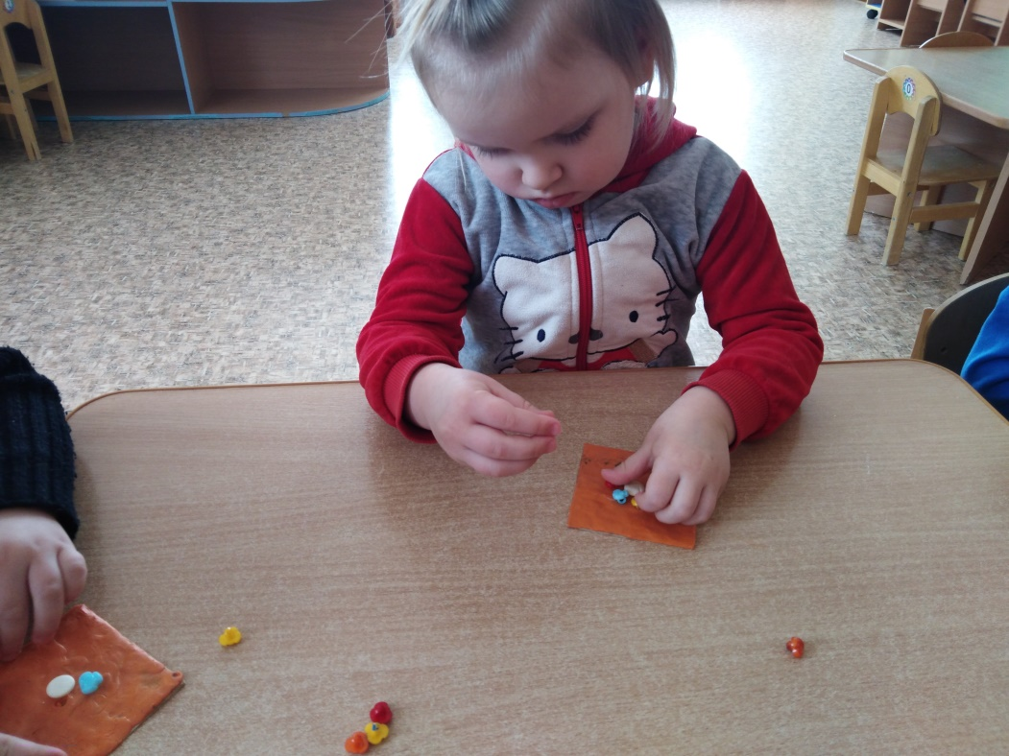

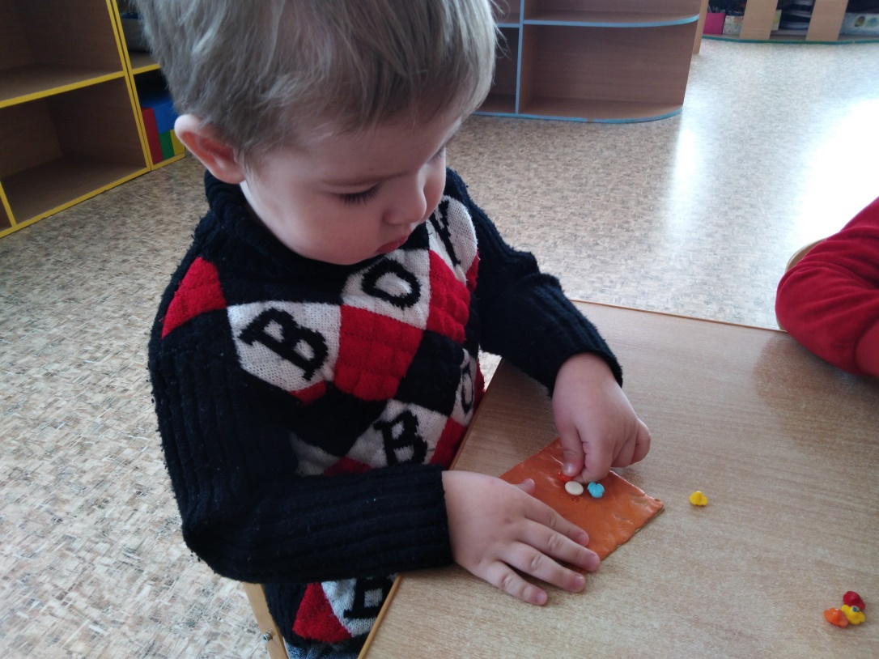

**Приложение 7.**

**Бусы для мамы.**

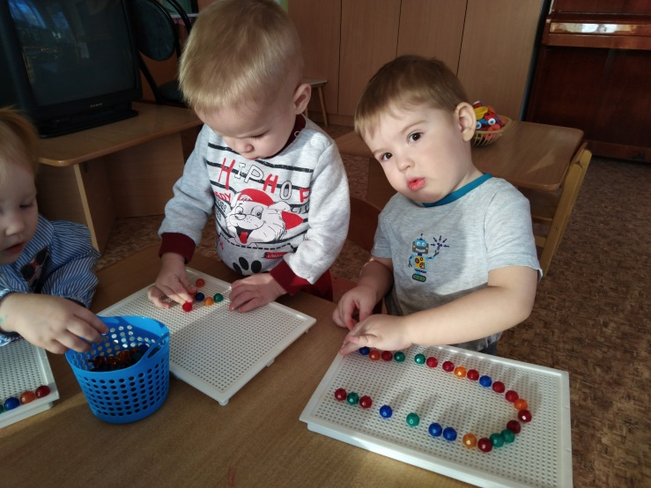

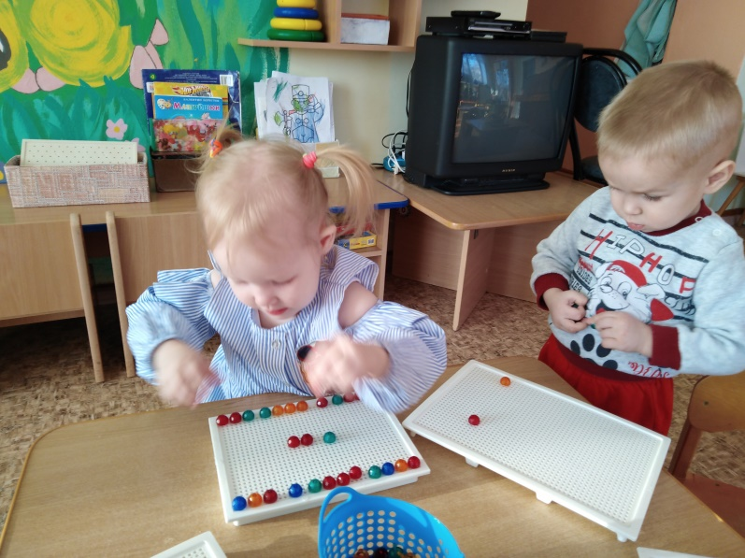

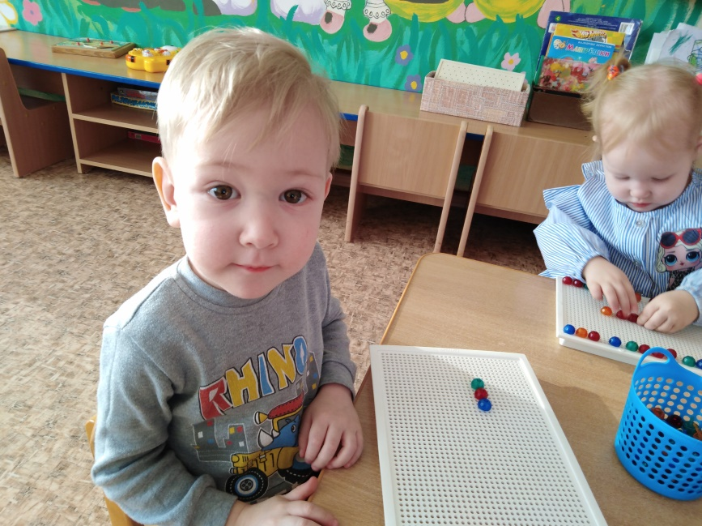

**Приложение 8.**

